RAPPORT DE JAVA PROJET

TP 1B

**Rapport de JAVA Projet**

Sujet 2

Mélanie Legros ZHAO Feiyi XU Haoran

19/12/2019

**Catalogue**

**Ⅰ. Règles :** 2

**Ⅱ. UML :** 4

Cas d’utilisation : 4

Diagramme de séquence : 4

Diagramme de classes : 6

# Ⅰ. Règles :

Le jeu est divisé en trois niveaux : facile, moyen et difficile.

**Niveau facile :**

Mettre en place 4 étudiants, 2 professeurs et 2 consoles (ordinateur)

Le temps total est de 60 secondes. (C’est une limitation.)

Les joueurs doivent d'abord cliquer sur l'étudiant, puis sélectionner la console, puis le professeur. Le professeur et la console ne peuvent servir qu'un seul étudiant à la fois. Les cours sont automatiquement sélectionnés sur la console après 7 secondes.

Une fois les cours sélectionnés, l’étudiant sera satisfait et 20 points seront ajouter au score.

Un étudiant a 25 secondes pour être satisfait une fois son entrée dans la salle. Si le délai est dépassé, l’étudiant quittera la salle et le joueur n’obtiendra aucuns points.

**Niveau moyen :**

Mettre en place 6 étudiants, 2 professeurs, 2 consoles.

Le temps total est de 90 secondes.

Ajouter la panne de console et l’absence de professeur sur la base de niveaux facile.

Après avoir été utilisée par trois étudiant, une console tombe en panne.

Si le joueur clique sur la console en panne, après 3 secondes, la console reprend son fonctionnement normal et le joueur peut de nouveau la choisir.

Après avoir terminé le guide de 2 étudiants, le professeur va acheter une tasse de café. Pendant cette période, le professeur ne peut pas être sélectionné et la durée est de 5 secondes.

**Niveau difficile :**

Mettre en place 10 étudiants, 3 professeurs, 3 consoles.

Le temps total pour ce niveau est 150 secondes.

Ajouter les étudiants sélectifs et les spécialités sur la base du niveau moyen.

Les cours sont automatiquement sélectionnés sur la console pendant 10 secondes pour les étudiants sélectifs.

**Score :**

Après chaque étudiant termine le processus de sélection des cours, plus 20 points.

**Bonus :**

Le bonus sera ajouté sous la forme de combo. Si le joueur satisfait deux étudiants à la suite, les points gagnés seront multipliés par 2.

# Ⅱ. UML :

## Cas d’utilisation :

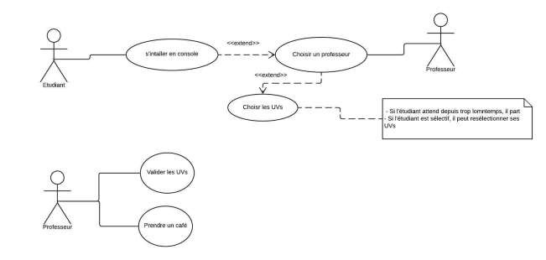

## Diagramme de séquence :

Ce diagramme représente le cas où le joueur réussi à satisfaire un étudiant :

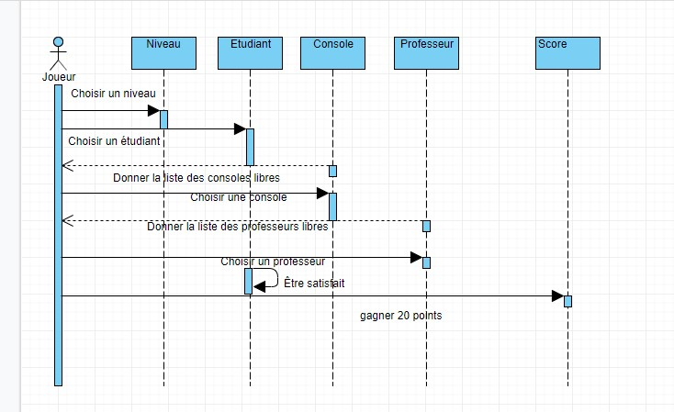

Ce diagramme illustre le comportement que peut avoir le professeur après avoir guidé deux étudiants :

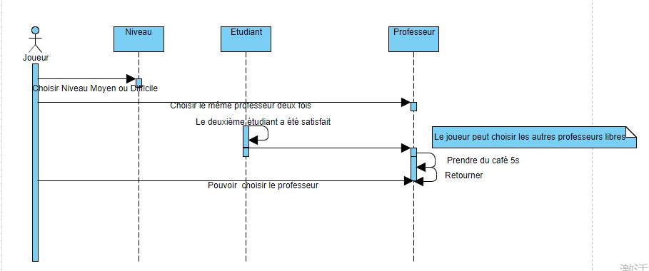

Ce diagramme illustre le comportement que peut avoir la console après avoir été utilisé par trois étudiants :

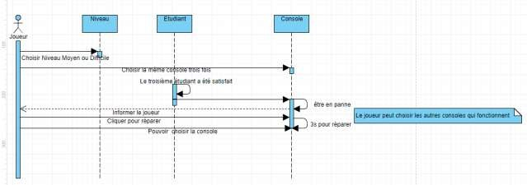

## Diagramme de classes :

